新 书 推 荐

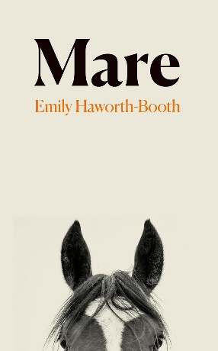
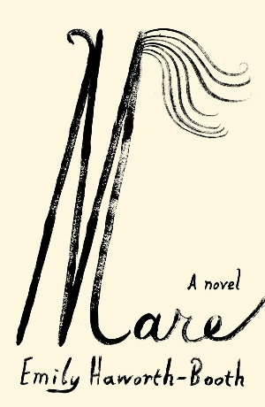
中文书名：《她与马》
英文书名：MARE
作 者：Emily Haworth-Booth
出 版 社：Granta Books
代理公司：Johnson & Alcock/ANA/Brady
页 数：288页
出版时间：2026年3月
代理地区：中国大陆、台湾
审读资料：电子稿
类 型：文学小说
版权已授：德国

·2024年Mslexia小说处女作奖：“一场想象力的盛大游行！”
·四家英国顶级文学出版社激烈竞价，花落Granta Books；美国版权由FSG抢先预购（Pre-empt），已于5月出版

内容简介：

一位无名女性的故事。她是一个没能成为母亲的女人，在爱犬死去之后，遇见了一匹马。

她一开始说不清自己为什么如此需要一个可以爱与照料的生命，可真正靠近那匹马之后，她才发现，自己从它身上意识到了一个女人身体深处迟迟没有说出口的失落：关于未曾到来的孩子、关于身体的变化、关于爱的对象如何转移、关于一个人如何在没有孩子也没有确定答案的人生里，重新找到自己与另一个生命、与当下的连接。当你看到她把手掌贴在马温热的身体上，一遍遍确认：“我在这里，你也在这里吗？”谁不会动容呢？

这是一部着实细腻的作品，而且古怪而动人。这匹马首先是一匹庞大、难掌控、需要照料的真实的马，但更像不断牵出关于母职、欲望、失落与自我认同的隐喻。照料一匹马，就像是在重新学着爱。当我们人生中的一扇门渐渐关闭，倔强的我们如何寻找另一种可能的方式继续去爱？

***

39岁，她诊断出不孕不育——没什么难以接受的，她根本就不想生孩子，面对家人和朋友，坦言不孕症反而令她如释重负。但她确实想要一个孩子，一个她可以爱和照顾的弱小对象。她向丈夫解释说，爱与呵护是女人的天职，虽然她自己也不怎么确定。

相当长一段时间里，爱犬是她呵护的对象，直到它离世，丈夫也无意再养一只。一日，她听说有人正在寻求帮助，一周两天，照料一匹母马。听起来很是如意，一周两天，朝夕相处，而又不会陷得太深。起初，这匹母马只是她重新认识世界的棱镜。她用隐喻的方式捕捉它，用文字与图画描绘它。同为女性，它与她是否不同？

一年的时间里，她接受治疗，并在照顾马的过程中找到慰藉。学习骑术、做家务，她与它之间先是形成了独特的语言，然后连接起了一条纽带。随着友谊升温，逐渐发展到痴迷，她必须思考，这匹母马既不是她的血脉亲人，也不属于她，甚至不是同一个物种，她对它的爱慕与痴迷到底意味着什么？

【多写几句？】

一个女人和一匹母马的爱情故事？寓言、诗歌、散文，艾米莉洋洋洒洒地创作着这部自传体小说。诚然，这个故事主题和体裁都颇为“古老”，但绝对不落窠臼，艾米莉也为我们带来了大量惊喜：全然的新鲜，启示性的哲思，幽默和坦率微妙而完美的融合。

《她与马》灵感源自作者的一堂写作课。诗人雷切尔·朗（Rachel Long）要求艾米莉“写一首关于欲望的散文诗”，于是她想到了自己照料的这匹马，以第二人称为它写了一首情诗。一开始，艾米莉根据自己的经历构思文笔，而后这部诗越来越长，越来越虚构，从第二人称改为第三人称，最后到第一人称，由一个虚构的“我”来叙述，偏离散文诗的道路，越走越远，最后变为一部文学小说——借用作者自己的话，作为诗人而言，她“总是这么失败”。

17岁那年，艾米莉摘得青年诗人的桂冠，但此后再无长进。20岁那年，她接触到图像小说，发现了人生的新大陆：“这就是诗歌，我原来可以用图画来写诗！”从此一发不可收拾，整个青年时代都用于图像小说创作，在图案、线条的起承转合中，虽然仍旧挫折不断（比如由于绘画速度太慢，大学不得不选择英语文学专业），她最终从剑桥大学艺术系取得硕士学位，在英国皇家绘画学校（Royal Drawing School）谋得一份教职，并为荷兰文斯特学院（Venster Academy）线上教学。迄今，艾米莉教授图像小说创作已15年。然而她从未觉得自己有资格作为“艺术家”和“导师”指导他人，也许正是有鉴于此，她一直向小说和散文发散自身才智。

长久以来，艾米莉魂牵梦绕于“文字与绘画的艺术关联，一花一世界的住坏成空”——如此一来，她笔下诞生的这部《她与马》极具画面感，寥寥数笔便勾勒出一位非传统的女性形象，往往浅显易懂的文字游戏正令我们莞尔一笑，下一行又随着笔锋一转，陷入思考与物哀。《她与马》挑战了“母亲”这一社会角色的概念，以及我们如何看待女性的身体（人类和非人类）。它还提出了一个问题：现代社会中，家庭的概念是否能真正超越物种的限制。

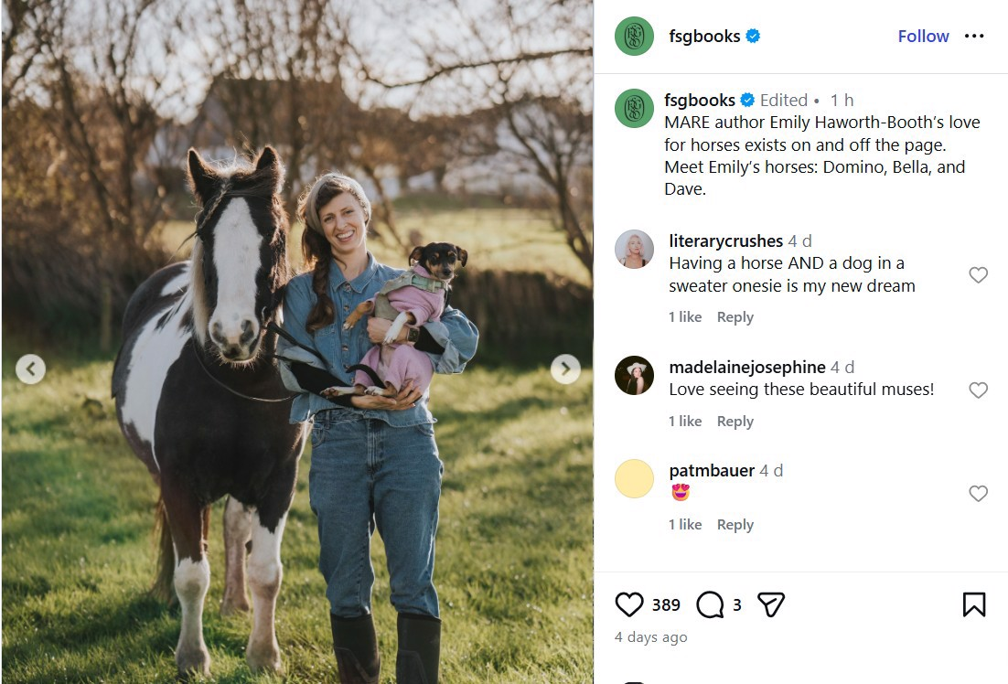

作者简介：
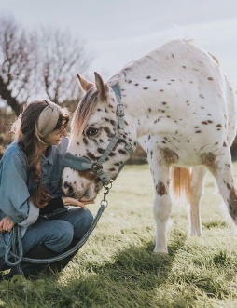
艾米莉·哈沃斯-布斯(Emily Haworth-Booth)，插画家、图画小说家、儿童文学作家、教育家，拥有剑桥大学安格利亚鲁斯金艺术学院儿童绘本插画硕士学位和剑桥大学英国文学学士学位，现居德文郡。《她与马》是她首部面向成年读者的小说。她曾获得Observer/Cape/Comica短篇图像小说奖，首部绘本入围了水石儿童图书奖和克劳斯·弗卢格奖。

媒体评价：

“抒情，细节精妙…… / 一次关于何为女性的精彩探索…… / 她一路走来，始终拒绝简单的答案。”
——《柯克斯书评》星级评论

“一部令人惊叹的处女作……可亲而克制，却又有令人叹服的深度。读者或许会想起《野兔知道回家的路》（Raising Hare）和《以鹰之名》（H Is for Hawk）这样的动物回忆录……如果女性真有某种神秘的智慧，那它就藏在清理马厩、浸泡饲料这些日常劳作里，藏在那个持续展开的当下：在那里，爱艰难、无人索求、也未必得到回报，却也正是现实生活本身的形状。”
——《卫报》

“一幅动人的肖像，描绘了爱与照料的种种形态，文字平静，却有如吟诵般的美。”
——《每日邮报》

“这种富有节奏感的诗性散文，虽安静、沉思，却同时具有推动力……会让读者不断思索：究竟什么才构成一个家庭。”
——《书单》

“迷人而独特。这是一本我直到翻开之后，才意识到自己一直渴望读到的小说……它理应成为经典。”
——索菲·汉娜（Sophie Hannah），畅销小说家、Mslexia奖评委

“不可思议，奇妙怪诞，发人深省。”
——娜塔莎·翁韦梅齐（Natasha Onwuemezi），文学评论家、Mslexia奖评委

感谢您的阅读！
请将反馈信息发至：版权负责人
Email：Rights@nurnberg.com.cn
安德鲁·纳伯格联合国际有限公司北京代表处
北京市海淀区中关村大街甲59号中国人民大学文化大厦1705室, 邮编：100872
电话：010-82504106, 传真：010-82504200
公司网址：http://www.nurnberg.com.cn
书目下载：http://www.nurnberg.com.cn/booklist_zh/list.aspx
书讯浏览：http://www.nurnberg.com.cn/book/book.aspx
视频推荐：http://www.nurnberg.com.cn/video/video.aspx
豆瓣小站：http://site.douban.com/110577/
新浪微博：安德鲁纳伯格公司的微博_微博 (weibo.com)
微信订阅号：ANABJ2002


